Информация по населённым пунктам

сельского поселения Иликовский сельсовет

№ п/п | Наименование населенного пункта | Старосты
№ п/п | Наименование населенного пункта | Род деятельности (должность) | ФИО | Номер телефона
1 | с. Староиликово | библиотекарь | Гайткулова Зиля Рифкатовна | 89378411290
2 | д. Биштиново | водитель, депутат | Бикбулатов Динар Данисович | 89659382132
3 | д. Гумерово | пенсионер | Давлетбаева Лилия Фанильнвна | 89608025703
4 | д. Новоиликово | пенсионер | Гайбадуллин Хамза Хасанович | 89273483484 (сын)

Глава сельского поселения Иликовский сельсовет 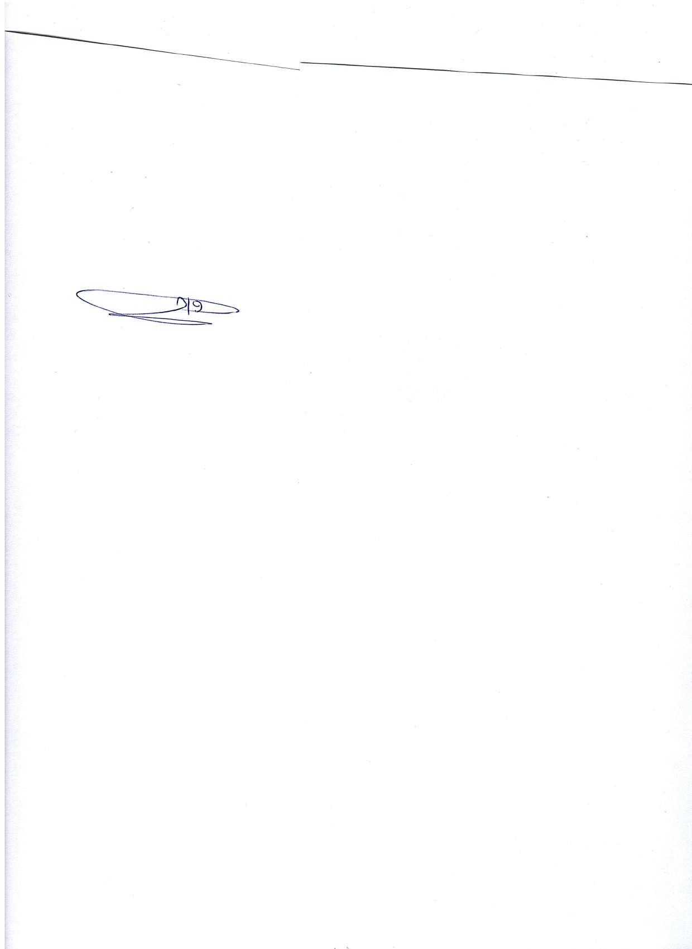 Батршин Д.З.
(подпись) (ФИО)

